ジステン

# 国旗

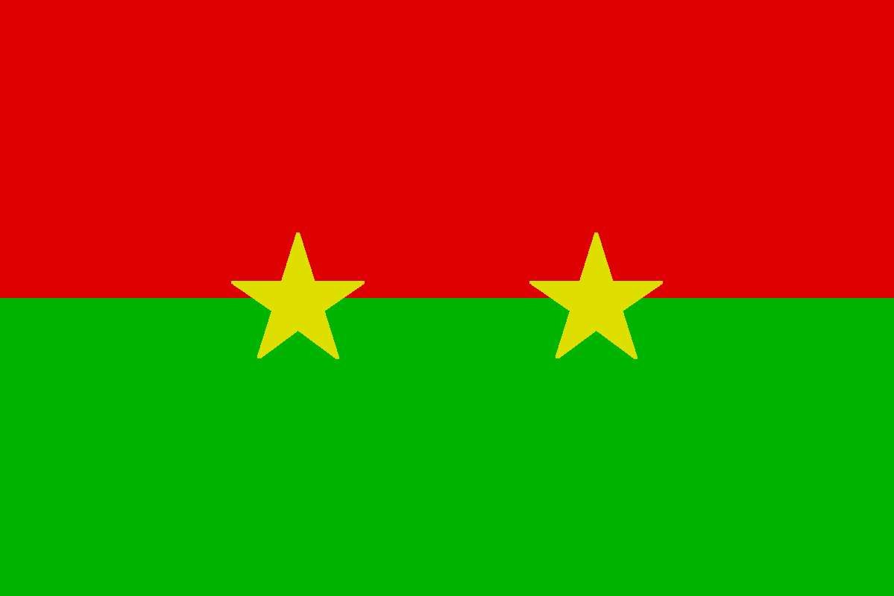

# 情報

|  |  |
| --- | --- |
| 国名(火付漢字名) | 二転 |
| 国家体制 | 王国 |
| 首都 | イリアース |
| 言語 | ショルテ語 |
| 国家元首 | キリアーナ・サンサル |
| 通貨 | ケロカ |
| 人口 | 372万人 |
| 国歌 | ショルテ組曲 -邂逅- |
| GDP | 567億$ |
| 総兵力 | 388人 |
| 宗教 | タイラ教 |

ショルテ帝国の2番目の植民地。ここより北は遊牧民族が猛威を奮っていたため、侵攻出来なかった。植民地にされた後は少しずつジスタージンに避難する人々がいたため、人口が少なめ。

# 人種割合

# 行政区画

